Opgave 1
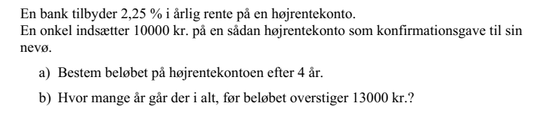
Opgave 2
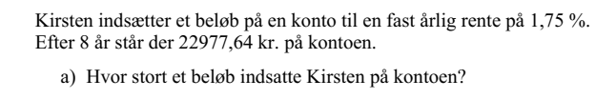
Opgave 3
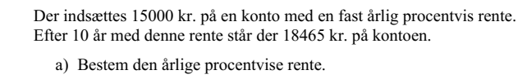
Opgave 4
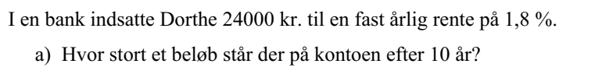
b) Hvor mange år går der, før beløbet er vokset til 32000 kr.?
Opgave 5
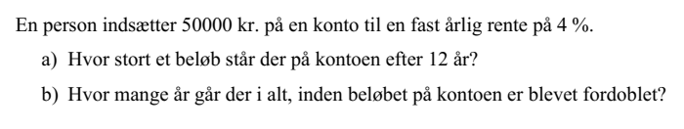
Opgave 6
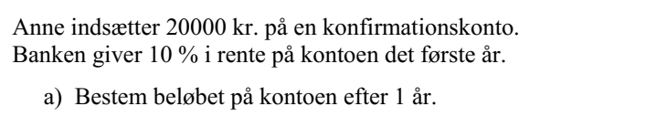
b) Hvor mange år går der før beløbet er vokset til 27000 kr.?

